 | Service spécialisé des moiens auxiliaires

Mode d’emploi

Horloge radio-pilotée avec
affichage de la température

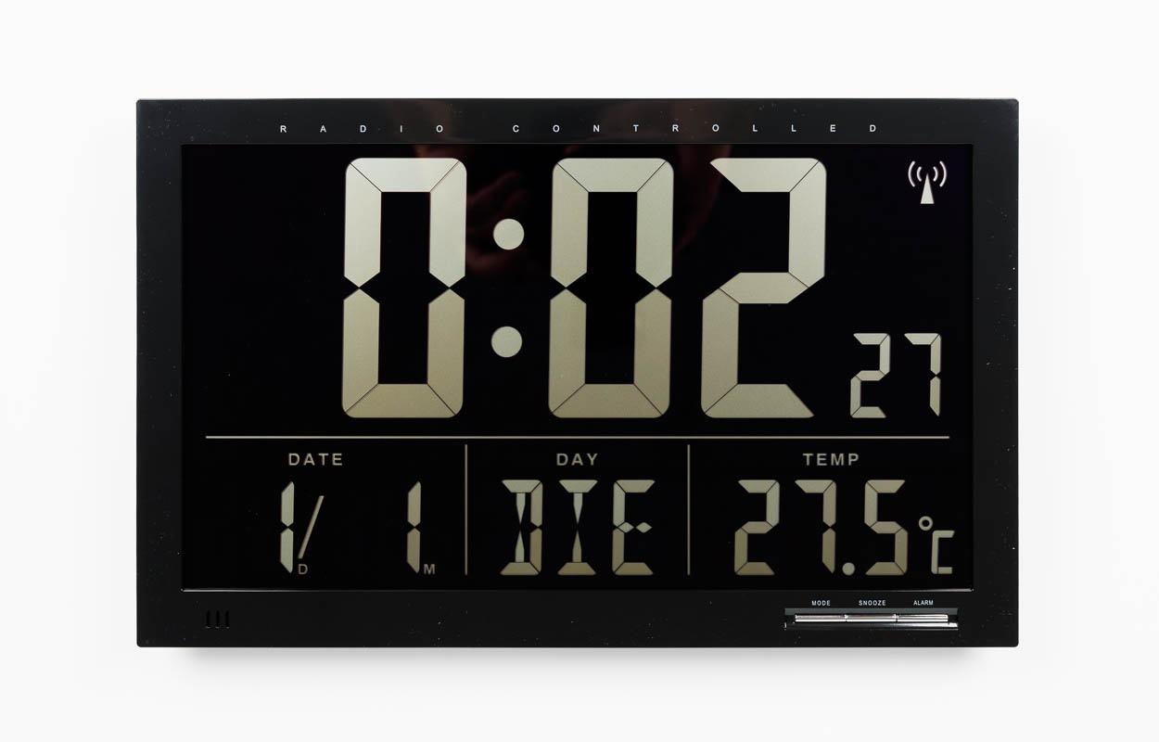

Art. UCBA n° 07.762
État : 01.09.2024

Table des matières
1. Avant d’utiliser l’appareil 3
2. Contenu de la livraison 3
3. Aperçu du domaine d’utilisation et de tous les avantages de votre nouvel appareil 3
4. Pour votre sécurité 3
5. Composants et touches 4
5.1. Face avant de l’appareil 4
5.2. Dos de l’appareil 4
6. Mise en service 4
7. Réception de l’heure radio 5
8. Utilisation 5
8.1. Réglage manuel de l’heure et du calendrier 5
8.2. Réglage de l’alarme de réveil 6
9. Affichage de la température 6
10. Entretien et maintenance 6
10.1. Remplacement des piles 7
11. Dépannage 7
12. Traitement des déchets 7
13. Caractéristiques techniques 8
14. Déclaration CE de conformité 8

- Avant d’utiliser l’appareil
Nous vous remercions d’avoir choisi cet appareil de la société TFA.
Veuillez lire attentivement le mode d’emploi afin de vous familiariser avec votre nouvel appareil, de découvrir toutes les fonctions et les différents composants, de connaître les principaux détails concernant la mise en service et d’obtenir quelques conseils en cas de dysfonctionnement. En respectant ce mode d’emploi, vous éviterez d’endommager l’appareil et de risquer de perdre vos droits résultant d’un défaut pour cause d’utilisation non-conforme.
Nous n’assumons aucune responsabilité pour des dommages qui auraient été causés par le non-respect du présent mode d’emploi. De même, nous n’assumons aucune responsabilité pour des mesures incorrectes, ni pour les conséquences qu’elles pourraient engendrer.
- Suivez bien toutes les consignes de sécurité !
- Conservez soigneusement ce mode d’emploi !
- Contenu de la livraison
- Horloge radio-pilotée
- Mode d’emploi
- Aperçu du domaine d’utilisation et de tous les avantages de votre nouvel appareil
- Horloge radio-pilotée de grande précision avec option de réglage manuel
- Fuseau horaire
- Alarme avec fonction snooze
- Affichage du jour (en 8 langues) et de la date
- Affichage de la température ambiante
- Pour votre sécurité
- L’appareil est destiné uniquement à l’utilisation décrite ci-dessus. Ne l’utilisez jamais à d’autres fins que celles décrites dans le présent mode d’emploi.
- Il est interdit de réparer, démonter ou modifier soi-même l’appareil.
- Attention ! Risque de blessure : conservez votre appareil et les piles hors de la portée des enfants.
- Les piles contiennent des acides nocifs pour la santé et peuvent être mortelles dans le cas d’une ingestion. Si une pile a été avalée, elle peut entraîner des brûlures internes graves ainsi que la mort dans l’espace de 2 heures.
- Si vous craignez qu’une pile ait pu être avalée ou ingérée d’une autre manière, quelle qu’elle soit, contactez immédiatement un médecin d’urgence.
- Veuillez ne jamais jeter de piles dans le feu, les mettre en court-circuit, les démonter ni les recharger. Risque d’explosion !
- Une pile faible doit être remplacée le plus rapidement possible afin d’éviter toute fuite.
- N’utilisez jamais simultanément de piles anciennes avec des piles neuves ou des piles de types différents.
- Pour manipuler des piles qui ont coulé, utilisez des gants de protection chimique spécialement adaptés et portez des lunettes de protection !
- Évitez d’exposer l’appareil à des températures extrêmes, à des vibrations ou à des chocs.
- Protégez-le contre l’humidité.
- Composants et touches
  - Face avant de l’appareil
L’écran LCD affiche, de haut en bas :
- le symbole de réception DCF
- l’heure, les secondes, le symbole de l’alarme
- la date, le jour de la semaine, la température ambiante
Les trois touches situées au-dessous de l’écran sont, de gauche à droite :
- la touche MODE
- la touche SNOOZE
- la touche ALARM
  - Dos de l’appareil
Les trois renfoncements situés au dos de l’appareil, en haut, servent à fixer l’appareil contre un mur.
Sur le côté gauche, vous trouverez deux touches. Ce sont, de gauche à droite :
- la touche + 12/24
- la touche °C/°F
Dans le petit trou au-dessous des deux touches se trouve le bouton de réinitialisation (Reset).
En dessous, approximativement au milieu, se trouve le couvercle du compartiment des piles, avec une languette permettant de l’ouvrir.
Vous pouvez utiliser le support dépliable pour poser l’horloge sur la table.
Pour ce faire, placez le pouce dans le renfoncement situé sur le bord inférieur de l'appareil et poussez le support vers le haut jusqu’à ce qu’il s’encliquète.
- Mise en service
- Enlevez le film de protection de l’écran d’affichage.
- Ouvrez le compartiment des piles et insérez quatre nouvelle piles 1,5 V AA. Assurez-vous que les piles sont insérées selon la bonne polarité (extrémité plate vers le ressort dans le compartiment des piles).
- Refermez le compartiment des piles. Un signal sonore se fait entendre et tous les segments LCD s’allument. L’horloge cherche le signal radio et le symbole de réception DCF clignote.
- Lorsque la réception est stable (après 3 à 5 minutes), l’heure radio-pilotée, la date, le symbole de réception et la température s’affichent en continu.
- Vous pouvez activer manuellement la réception de l’heure.
  - Maintenez la touche °C/°F appuyée pendant 3 secondes. Le symbole de réception DCF clignote.
  - Interrompez la tentative de réception en appuyant sur la touche °C/°F pendant 3 secondes. Le symbole de réception DCF disparaît.
La réception du signal DCF a lieu tous les jours à 3 heures du matin. En cas d’échec de la réception à 3 heures du matin, l’appareil continue à tenter de se connecter jusqu’à 6 heures du matin.
Il y a 3 symboles de réception différents :
- Clignote : la réception est active
- Ne clignote pas : la réception est très bonne
- Pas de symbole : mauvaise ou aucune réception, réglez l’heure manuellement
Si votre horloge radio-pilotée ne peut pas recevoir le signal DCF (par exemple en raison de la présence de perturbations, d’une distance de transmission excessive etc.), vous pouvez régler les paramètres manuellement. Dans ce cas, l’horloge fonctionnera comme une horloge à quartz normale (voir : Réglage manuel de l’heure et du calendrier).
- Réception de l’heure radio
La transmission de l’heure radio s’effectue via une horloge atomique au césium, exploitée par la Physikalisch Technische Bundesanstalt (Institut Fédéral Physico-Technique) de Braunschweig. L’écart de précision de cette horloge est de moins d’une seconde pour un million d’années. L’heure est diffusée à partir de Mainflingen, près de Francfort sur le Main, par un signal DCF-77 (77,5 kHz), avec une portée d’environ 1500 km. Votre horloge radio-pilotée reçoit ce signal, le convertit et affiche ainsi toujours l’heure exacte. Le passage de l’heure d’hiver à l’heure d’été et vice-versa s’effectue également en mode automatique. Lorsque l’écran affiche "DST", il s’agit de l’heure d’été.
La réception dépend essentiellement de votre position géographique. En règle générale, dans un rayon de 1500 km autour de Francfort, aucun problème de transmission ne devrait apparaître.
Nous vous prions de respecter les consignes suivantes :
- Nous vous recommandons de respecter une distance de 1,5 à 2 mètres entre l’appareil et d’éventuelles sources de signaux parasites, comme les écrans d’ordinateur et les postes de télévision.
- Dans les bâtiments en béton armé (caves, greniers aménagés), le signal reçu est affaibli. Dans les cas extrêmes, nous vous conseillons de placer l’appareil près d’une fenêtre de manière à améliorer la réception du signal radio.
- La nuit, les perturbations sont en général plus faibles et la réception est possible dans la plupart des cas. Un seul signal par jour suffit pour garantir la précision de l’affichage de l’heure et pour maintenir d’éventuels écarts en dessous de la seconde.
- Utilisation
Maintenez les touches + 12/24 ou °C/°F appuyées en mode paramétrage pour accéder au défilement rapide. L’appareil quitte automatiquement le mode paramétrage si aucune entrée n’a été effectuée pendant 15 secondes.
  - Réglage manuel de l’heure et du calendrier
- Maintenez la touche MODE appuyée pendant 3 secondes. L’indication de l’heure commence à clignoter.
- Vous pouvez régler ces valeurs à l’aide des touches + 12/24 ou °C/°F.
- En appuyant sur la touche MODE, vous pouvez ajuster les minutes, les secondes et l’année, l’affichage de D/M (date européenne) ou M/D (date américaine), le mois, le jour, la langue de communication désirée pour le jour de la semaine et le fuseau horaire (par défaut : 0). Vous pouvez régler ces valeurs à l’aide des touches + 12/24 ou °C/°F.
- Validez via la touche MODE.

Choix de langues pour les jours de la semaine :
- Anglais (ENG)
- Allemand (GER)
- Français (FRA)
- Espagnol (ESP)
- Italien (ITA)
- Néerlandais (NET)
- Danois (DAN)
- Russe (RU)
Le fuseau horaire (+12/-12) doit être paramétré si votre horloge radio-pilotée peut recevoir le signal DCF, mais que l’heure de votre fuseau horaire est différente de l’heure DCF (par exemple : +1 = une heure plus tard). Pour passer du mode d’affichage 24 heures au mode 12 heures (AM ou PM apparaît sur l’écran), utilisez la touche +12/24. Si la réception DCF de l’heure est activée, l’heure réglée manuellement sera remplacée.
  - Réglage de l’alarme de réveil
- Appuyez sur la touche MODE en mode normal. AL et 7:00 (par défaut) ou la dernière heure d’alarme s’affichent à l’écran.
- Maintenez la touche MODE appuyée. L’indication de l’heure commence à clignoter.
- Réglez l’heure désirée à l’aide des touches + 12/24 ou °C/°F.
- Validez via la touche MODE et réglez les minutes désirées.
- Validez via la touche MODE.
- Appuyez de nouveau sur la touche MODE afin de retourner à l’affichage de l’heure actuelle.
Pour activer l’alarme, appuyez sur la touche ALARM. Le symbole de l’alarme s’affiche à l’écran.
Lorsque l’heure fixée pour l’alarme est atteinte, le réveil se met à sonner et le symbole de l’alarme commence à clignoter. Appuyez sur une touche au choix pour désactiver l’alarme. Si l’alarme n’est pas désactivée, elle s’arrêtera automatiquement après quelques minutes et sonnera à nouveau la prochaine fois que l’horloge atteindra l’heure de réveil fixée.
Pour activer la fonction snooze, appuyez sur la touche SNOOZE pendant que la sonnerie de l’alarme retentit. Le symbole Zz commence alors à clignoter sur l’écran et l’alarme s’interrompt pendant 5 minutes. La fonction snooze peut être activée jusqu’à sept fois.
Appuyez sur la touche ALARM pour éteindre l’alarme et la fonction snooze. Le symbole de l’alarme et du snooze disparaissent de l’écran.
- Affichage de la température
Appuyez sur la touche °C/°F pour sélectionner l’affichage de la température en degrés Celsius (°C) ou Fahrenheit (°F).
- Entretien et maintenance
- Pour le nettoyage de l’appareil, employez un chiffon doux et humide. N’utilisez jamais d’agent solvant abrasif !
- Enlevez les piles si vous n’utilisez pas votre appareil pendant une durée prolongée.
- Conservez votre appareil dans un endroit sec.
  - Remplacement des piles
Remplacez les piles lorsque l’affichage faiblit.
- Ouvrez le compartiment des piles et insérez quatre nouvelle piles 1,5 V AA. Assurez-vous que les piles sont insérées selon la bonne polarité (extrémité plate vers le ressort dans le compartiment des piles).
- Refermez le compartiment des piles.
- Dépannage
  - Aucun affichage sur l’appareil
- Contrôlez que les piles sont insérées selon la bonne polarité
- Changez les piles
  - Aucune réception de DCF
- Maintenez la touche °C/°F appuyée pendant 3 secondes et activez manuellement la réception de l’heure radio-pilotée
- Placez l’appareil à un autre endroit
- Paramétrez l’heure manuellement
- Attendez la réception du signal de nuit
- Éliminez les éventuelles sources de parasitage
- Recommencez la mise en service de l’appareil conformément aux instructions
  - Affichage incorrect
- Appuyez sur la touche RESET avec un objet fin et pointu (trombone ou aiguille)
- Changez les piles
Si votre appareil ne fonctionne toujours pas malgré ces mesures, adressez-vous au vendeur auquel vous avez acheté votre appareil.
- Traitement des déchets
Ce produit a été fabriqué avec des matériaux de construction de haute qualité qui peuvent être recyclés et réutilisés.
Les piles usagées ne doivent pas être jetées dans les ordures ménagères. En tant qu’utilisateur, vous avez l’obligation légale de rapporter les piles et batteries rechargeables usagées à votre revendeur ou de les déposer dans une déchetterie proche de votre domicile conformément à la réglementation nationale ou locale.
Les métaux lourds sont désignés comme suit :
- Cd = cadmium
- Hg = mercure
- Pb = plomb
Cet appareil est conforme aux normes de l’UE relatives au traitement des déchets électriques et électroniques (WEEE).
L’appareil usagé ne doit pas être jeté dans les ordures ménagères. L’utilisateur s’engage, pour le respect de l’environnement, à déposer l’appareil usagé dans un centre de traitement agréé pour les déchets électriques et électroniques.
- Caractéristiques techniques
- Alimentation : Piles 4 x 1,5 V AA (non incluses). Utilisez des piles alcalines.
- Plage de mesure de la température : 0°C à +50°C / +32 °F à +122 °F
- Affichage LL.L /HH.H : température hors de portée des mesures
- Dimensions du boîtier : 368 x 29(86) x 230 mm
- Poids : 883 g (appareil seulement)
Les caractéristiques techniques de ce produit ont été actualisées au moment de l’impression et peuvent être modifiées sans avis préalable. Les dernières données techniques et les informations concernant votre produit peuvent être consultées en entrant le numéro de l’article sur notre site Internet.
- Déclaration CE de conformité
Le soussigné, TFA Dostmann, déclare que l’équipement radioélectrique du type 60.4505 est conforme à la directive 2014/53/UE. Le texte complet de la déclaration UE de conformité est disponible à l’adresse Internet suivante :
www.tfa-dostmann.de/service/downloads/ce

Service après-vente et garantie
En cas de panne, nous vous prions d’envoyer l’article au point de vente compétent ou à l’UCBA. Pour le reste, cet article est soumis aux Conditions générales de livraison de l’UCBA.
Schweiz. Zentralverein für das Blindenwesen SZBLIND
Fachstelle Hilfsmittel
Niederlenzer Kirchweg 1
5600 Lenzburg
Tél. +41 (0)21 345 00 50
Courriel : materiel@ucba.ch
Site internet : www.ucba.ch

